Полиядерные комплексы переходных металлов на основе замещённых гидробензамидов
Струнин Д.Д.,^{1,2} Никовский И.А.,² Нелюбина Ю.В.²
Студент, 4 курс специалитета
¹Московский государственный университет имени М.В. Ломоносова,
химический факультет, Москва, Россия
²Институт элементорганических соединений имени А.Н. Несмеянова Российской академии наук, Москва, Россия
E-mail: strunin02@yandex.ru
Разработка молекулярных систем, способных к внутримолекулярному переносу электрона, лежит в основе передовых концепций создания устройств сверхплотного хранения информации, молекулярных переключателей и других материалов [1]. Примером таких систем являются комплексы переходных металлов (в том числе полиядерные), содержащие не менее двух окислительно-восстановительных центров, которые связаны мостиком, благодаря чему становится возможным перенос электрона лиганда на металл. Подобные комплексные способны проявлять свойства молекулярного магнита ферромагнитные/антиферромагнитные взаимодействия, а также быть молекулярными переключателями за счет возможного спинового перехода в случае использования металлов 3d⁴-3d⁷ электронной конфигурации, что в целом создаст в данной системе несколько магнитных состояний, между которыми можно будет управлять за счёт явления спинового перехода.
В нашей работе был синтезирован гидробензамидный лиганд L N₂O₃ типа, способный связывать два иона переходного металла (например, Mn²⁺ и/или Mn³⁺схема 1), образуя биядерные комплексы с реализацией скорпионатной геометрии (Схема 1).
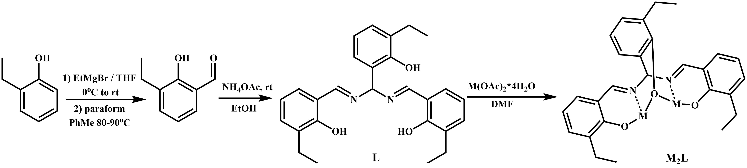

Схема 1. Синтез комплекса биядерного комплекса M₂L.

Полученные биядерные комплексы были охарактеризованы методом рентгеноструктурного анализа, циклической вольтамперометрии и магнитометрии. Структура полученных кристаллов включает в себя не только молекулы комплекса M₂L, но и кластеры ацетата марганца (Mn₆(OAc)₉DMF₄), что позволяет регулировать магнитные свойства полученного кристаллического материала. Подобный подход можно реализовать для комплексов родственной геометрии.

Литература
1. Senthil Kumar, K. Ruben, M. Emerging Trends in Spin Crossover (SCO) Based Functional Materials and Devices // Coord. Chem. Rev. 2017. Vol. 346. P. 176–205.
2. Tezgerevska T.; Alley K.G.; Boskovic C. Valence Tautomerism in Metal Complexes: Stimu448 lated and Reversible Intramolecular Electron Transfer between Metal Centers and Organic Ligands // Coord. Chem. Rev. 2014. Vol. 268. P. 23–40.
3. Rajput A.; Sharma, A.K. Barman, S.K.; Saha A.; Mukherjee R. Valence Tautomerism and Delocalization in Transition Metal Complexes of O-Amidophenolates and Other Redox-Active Ligands // Coord. Chem. Rev. 2020. Vol. 414. P. 213–240.

